報道関係各位
プレスリリース 2023年02月10日
株式会社AIR PLANNING


成果報酬型国内旅行関連商品オンライン販売⽤プラットフォーム「みんなの旅TIME」リニューアルオープンのご案内

株式会社AIR PLANNINGは（本社：東京都千代田平河町1-3-6 BIZMARKS麴町２F 公式サイトhttps://air-planning.co.jp）自社運営中の成果報酬型国内旅行関連商品オンライン販売⽤プラットフォーム「みんなの旅TIME」の操作性（登録作業時間の短縮）・汎用性（宿泊施設・物販専用機能の追加）を高める為、2023年2月10日にリニューアルオープンしました。（概要紹介：https://air-planning.co.jp/2021/09/30/659/）
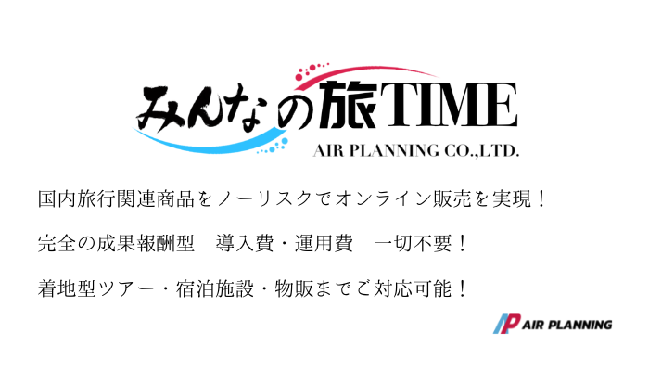
背景：
旅⾏関連商品のオンライン販売が主流になっている今、予約サイトの構築やオンラインの情報発信があまり得意ではない「旅⾏会社」「宿泊施設」「物販店」の為に少しでも⼒になれればと思い、プロジェクト「みんなの旅TIME」を立ち上げました。

プロジェクト概要：
商品の登録・管理・販売状況確認・そして決済機能も含めて、統括したプラットフォームを無償でご提供させて頂きます。「着地型ツアー」「宿泊施設」「物販」までご利用可能！完全成果報酬の為、導⼊費⽤・システム使⽤料は⼀切不要！

掲載先について：
ご登録して頂いた商品は以下のサイトに反映し、販売する事になります。
弊社運営サイト「旅TIME」www.tabi-time.com 「旅SATO」www.tabi-sato.com

その他、複数社の法人向け福利厚生サイトと企業様の会員向けサービスサイトと連携しております。御社の素晴らしい商品をただ⼀回だけのご登録で約1,500万⼈にアピールする事になります！

機能紹介：
商品登録機能：
「現地ツアー」「宿泊施設」「物販」それぞれの専用登録画面をご用意しておりますので、内容に応じて、必要な項⽬をご記⼊した上、販売価格も御社ご⾃⾝での設定となります。商品毎に、「即決済」or「仮予約」の設定が出来る為、御社の事情に合わせて、販売方法をお選びください！

在庫管理機能：
ご登録した商品毎の在庫設定が可能、予約された場合、在庫数が⾃動的に減らされます。販売開始後の在庫調整も可能です。「仮予約」商品としてご登録して頂ければ、弊社専用の枠をご用意せず、気楽にオンライン販売を実現出来ます！（＊ご登録した商品が予約された後、対応の可否をボダン一つで解決！）

予約状況確認機能：
ご登録した商品を予約された場合、御社専⽤の管理画⾯上は勿論、事前にご指定したメールアドレスへも送信されます。なお、⼀定期間の販売状況や売り上げなどの情報も管理画⾯で随時ご確認可能。

オンライン決済機能：
消費者は弊社の予約サイトから御社のご登録した商品をご購⼊した際、クレジットカード決済機能をご提供しております。決済会社に⽀払う決済⼿数料とシステム使⽤料に関しては、全て弊社負担とさせて頂きます。なお、御社（商品の登録会社）と弊社の決済は銀⾏振り込みになる為、事前準備が全く必要ございません。

使用条件：
- 導⼊費⽤：不要
- システム使⽤料：不要
- 商品登録料：不要（商品数無制限）
- 決済⼿数料：不要
- 成果報酬：ご登録した商品が成約した場合、売価の10％を成果報酬として頂きます。

新規登録・お問い合わせ：
新規登録画面：https://tabi-time.com/tour-form/?is_agt
お問い合わせ：https://air-planning.co.jp/contact/

株式会社AIR PLANNINGについて：
所在地：東京都千代田区平河町1-3-6BIZMARKS麹町2F
代表者：代表取締役 張 桐
設立日：2020年9月
事業内容：
・ユーザー向け・トラベルメディア事業
・エージェント向け・トラベルメディア事業
・トラベル事業・物販事業

公式サイト：https://air-planning.co.jp
予約サイト：https://tabi-time.com
台湾観光情報サイト：https://tabi-omoi.com
国内観光情報サイト：https://tabi-sato.com
海外現地ツアー予約サイト：https://tabi-naka.com

株式会社AIR PLANNING
メール：info@air-planning.co.jp

